龍騰文化
114學年度分科測驗全真模擬試卷
數學乙考科 解答卷
答案
第壹部分：
1. | 2. | 3. | 4. | 5. | 6. | 7. | 8. | 9. | 10-1 | 10-2 | 10-3 | 11-1 | 11-2
5 | 3 | 2 | 1 | 1 | 12 | 123 | 345 | 125 | 5 | 9 | 0 | 0 | 1
11-3 | 12-1 | 12-2
0 | 1 | 7

第貳部分：
13-1 | 13-2 | 13-3 | 13-4 | 14. | 15. | 16-1 | 16-2 | 16-3 | 17. | 18.
1 | 3 | 2 | 5 | 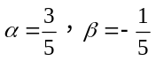 |  | 1 | 0 | 0 | 見解析 | 1120元

解析

1. 由方程式，得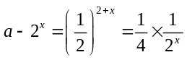⇒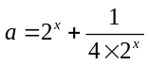。
利用算幾不等式，得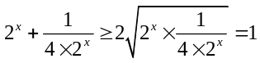，
即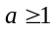。在5個選項中，只有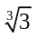的值大於1，
故選(5)。
2. 令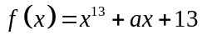，
由餘式定理可得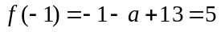，所以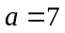。
故選(3)。
3. 依題意，得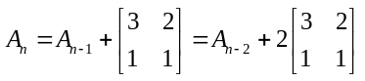
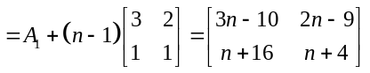，
令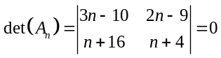
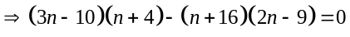
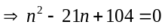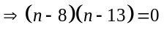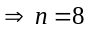，13，
即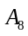及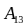沒有反方陣。故選(2)。

4. (1) 因為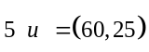，
所以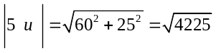。
(2) 因為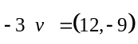，
所以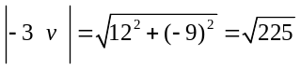。
(3) 因為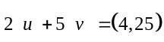，
所以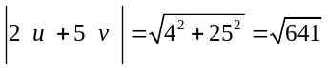。
(4) 因為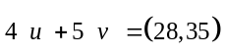，
所以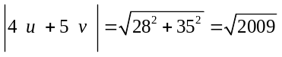。
(5) 因為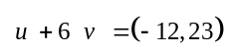，
所以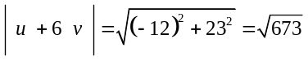。
故選(1)。

62001N12-A1 B
5. 由圖得知，點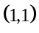所在的區域為
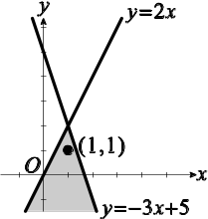
聯立不等式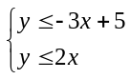的解，
而且選項中的5個點只有點
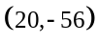滿足此聯立不等式。
故選(1)。
6. (1) 因為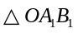與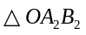相似，
所以其面積比為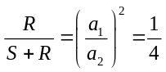，
得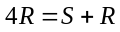⇒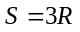。
(2) 因為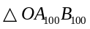與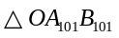相似，
所以其面積比為
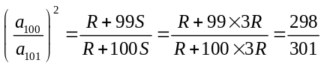。
(3) 因為與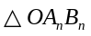相似，所以其面積比為
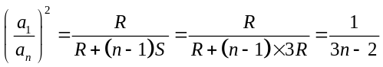。
(4) 因為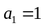，所以由(3)，
得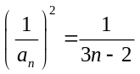⇒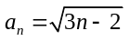，
因此，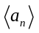不是等比數列。
(5) 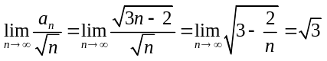。
故選(1)(2)。
7. (1) 因為圖2比圖1增加5個頂點及4個邊上的1個點，
所以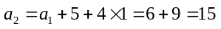；
因為圖3比圖2增加5個頂點及4個邊上的2個點，
所以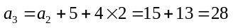。依此類推，
得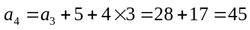；
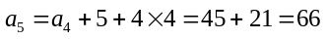為11的倍數。
(2) 由(1)的規律可推得
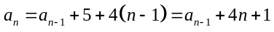，其中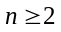。
因此，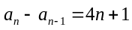為奇數。
(3) 由(2)，得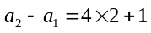
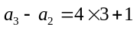
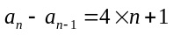
各式相加，得
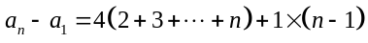
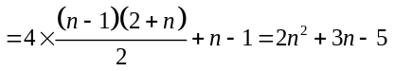，
又因為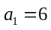，所以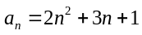。
又因為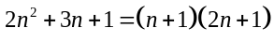，
所以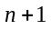是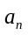的因式。
(4) 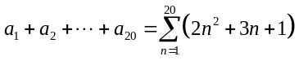
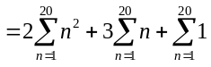
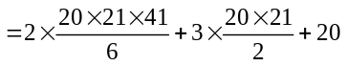
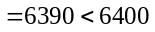。
(5) 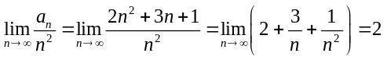。
故選(1)(2)(3)。
8. (1) 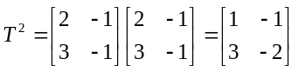。
(2) 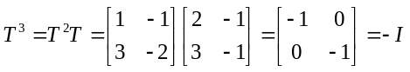。
(3) 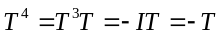。
(4) 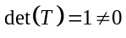，所以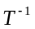存在，
故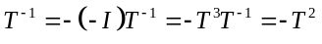。
(5) 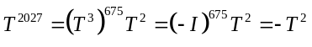。
故選(3)(4)(5)。
9. (1) 每人抽中紅球的機率都是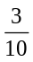，即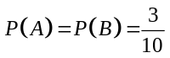。
(2) 因為不考慮第二、三、四位的情形，
所以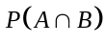相當於是第一、二位都抽中紅球的
機率，即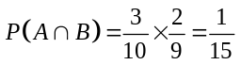。
(3) 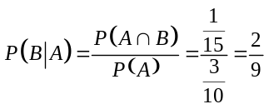。
(4) 因為且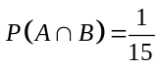，
即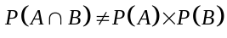，
所以、不為獨立事件。
(5) 設隨機變數表最後一位抽球者的獎金，則
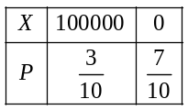
得期望值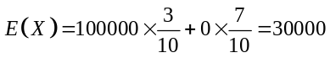元。
故選(1)(2)(5)。
10. 依每科人數分成兩類：
(1) 3人，1人，1人的選派法有
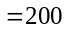（種）。
(2) 2人，2人，1人的選派法有
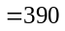（種）。
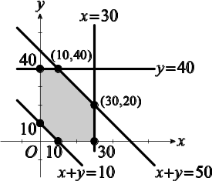
故共有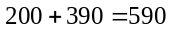種。
11. 依題意，
倉庫要運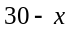輛到甲地，
運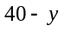輛到乙地。

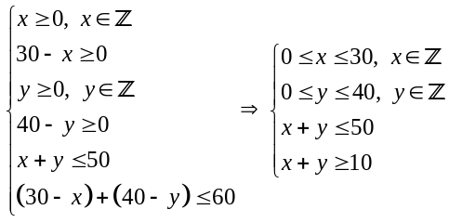，
求運費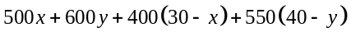
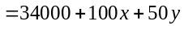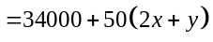的最小值。
利用頂點法：
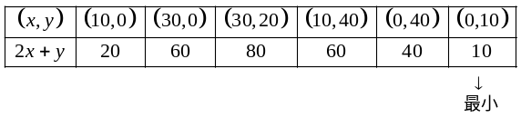
故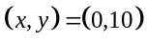時，運費最少。
12. 設經年後，人口數低於500萬，
即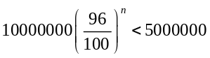
⇒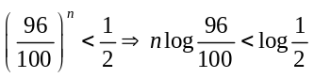，
因為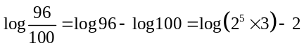
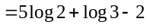
，
又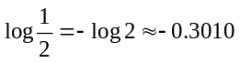，
所以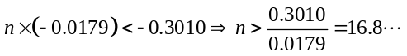，
故至少經17年後，全國人口數低於現在人口數的一半。
13. 因為每次取出號碼是偶數的機率為，奇數的機率為。
所以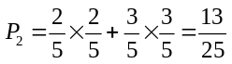。
14. 這個號碼的和為偶數的情形，可分兩類：
①前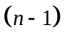個號碼的和為偶數且第個號碼為偶數。
②前個號碼的和為奇數且第個號碼為奇數。（寫至此處得2分）
則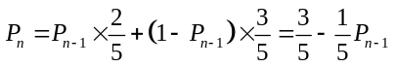，
所以。（寫出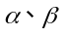之值各1分）
15. 由14.可得
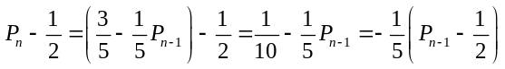，
即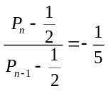。
因此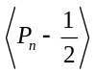為公比為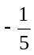的等比數列。（寫至此處得3分）
因為為首項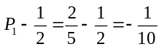，公比的等比數列，所以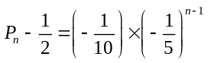，
即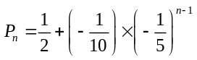。
因此，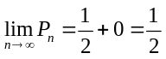。（求出極限得3分）
16. 令
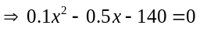
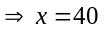或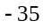（不合）
代回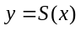
得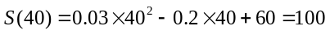（元）。
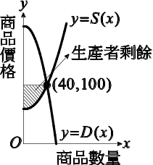
17. 如圖所示：
（畫出正確圖形得3分，
標出交點坐標得2分）

18. 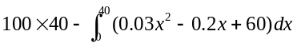（寫出此式得2分）
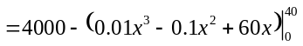（寫出此式得2分）
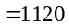（元）。（算出正確結果得1分）

